Post 1: Torsk

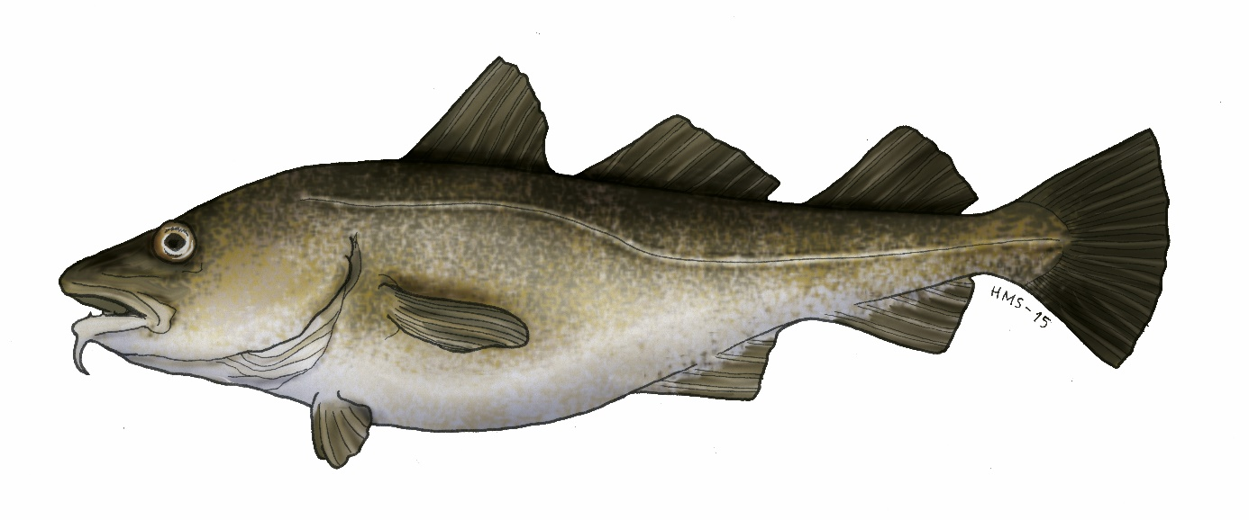

Post 2: Baden Powell

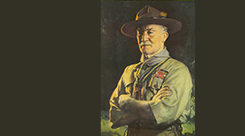

Post 3: Blåbær

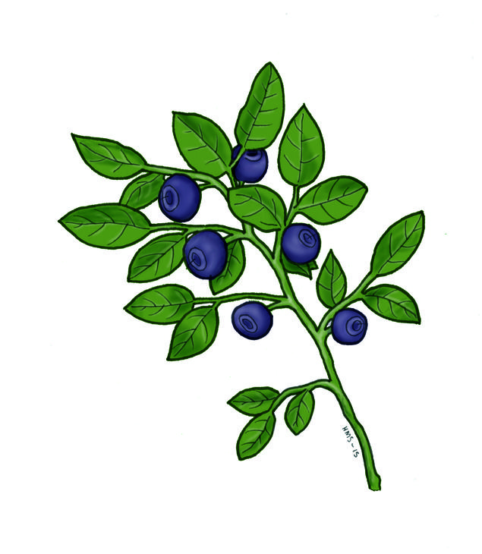

Post 4: Båre

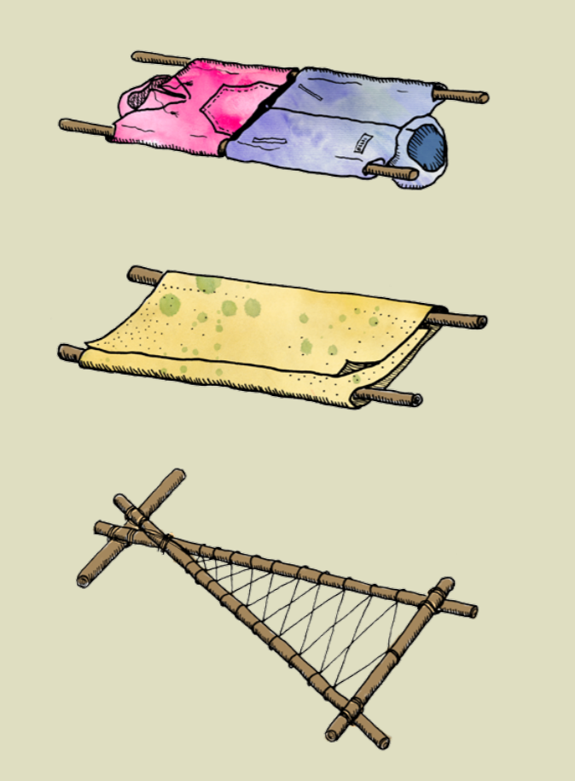

Post 5: Båtmannsknop

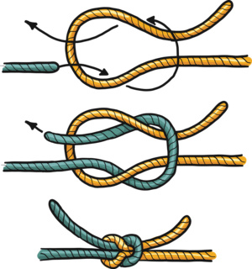

Post 6: Frie luftveier

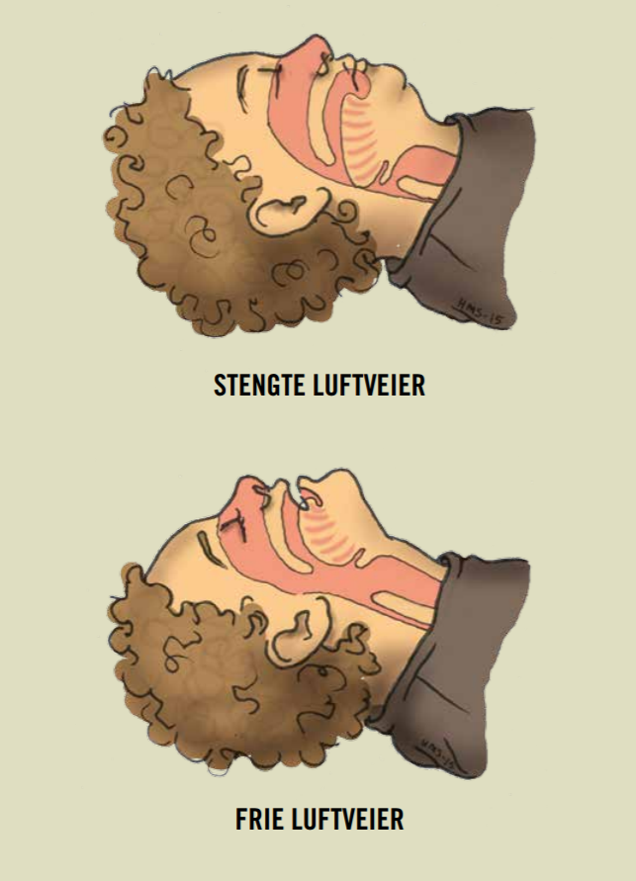

Post 7: Halvstikk

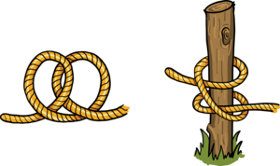

Post 8: Harespor

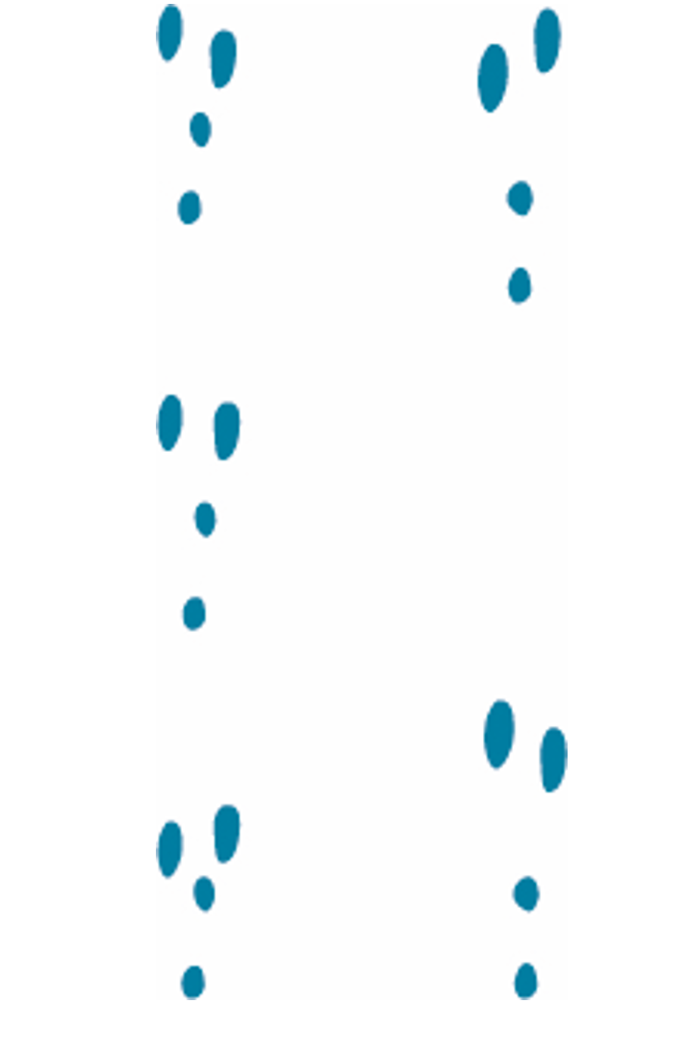

Post 9: Hjerte- lungeredning

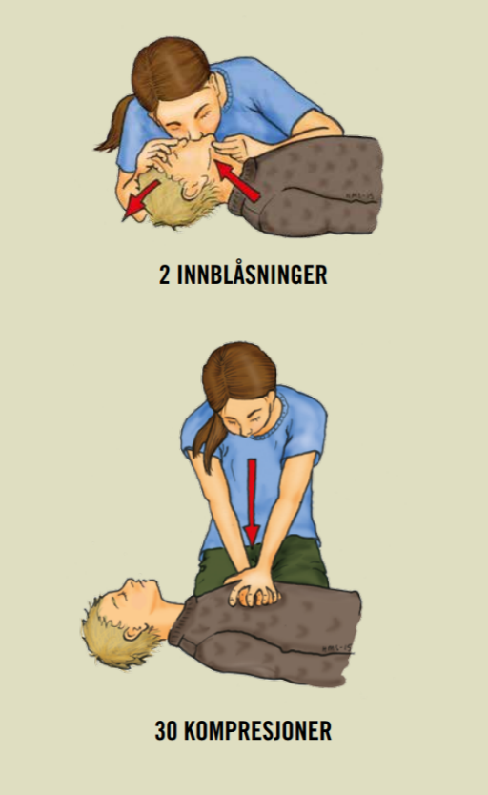

Post 10: Kantarell

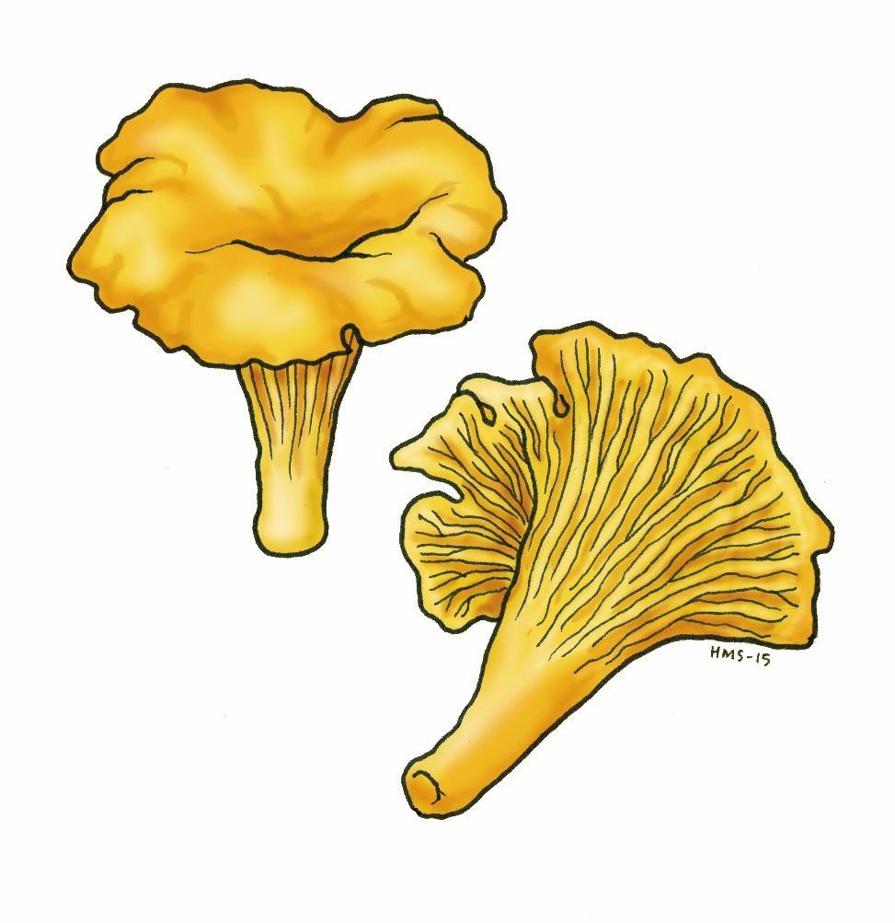

Post 11: Karlsvogna

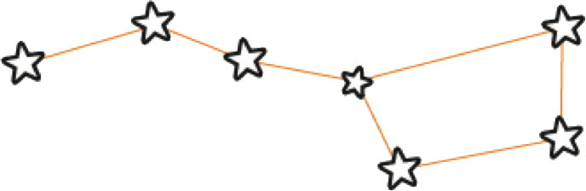

Post 12: Kryssurring

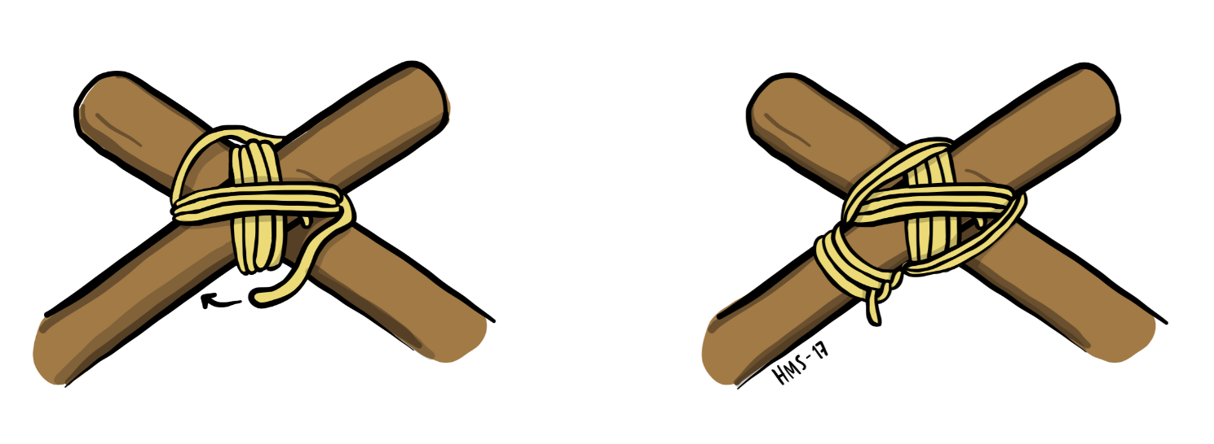

Post 13:Logo WAGGGS

* Speiderjentenes verdensorganisasjon



Post 14: Logo WOSM

* Speiderguttenes verdensorganisasjon



Post 15: Logo Norges KFUK-KFUM-speidere

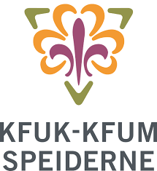

Post 16: Orion

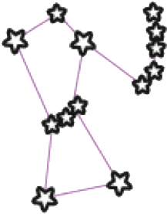

Post 17: Pyramidebål

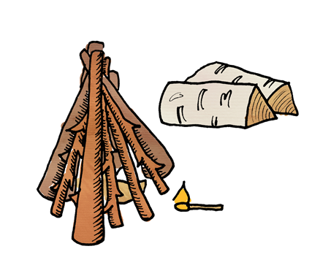

Post 18: Revespor

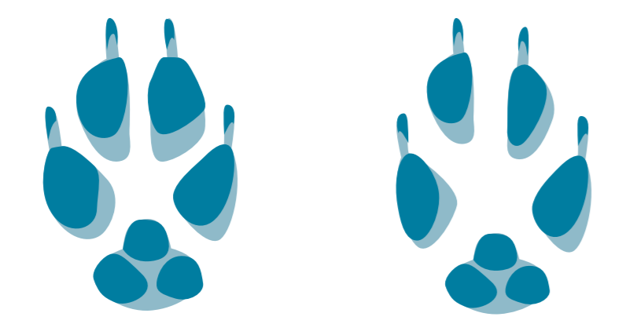

Post 19: Skogsmaur

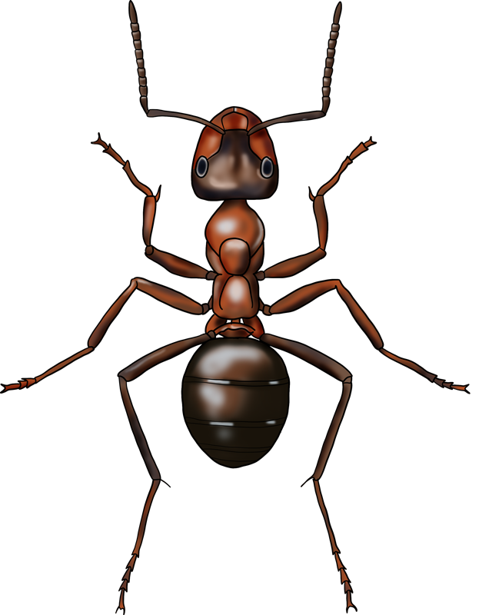

Post 20: Speiderhilsen

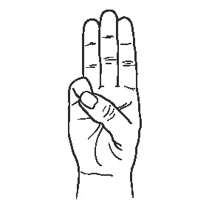

Post 21: Speidekniv

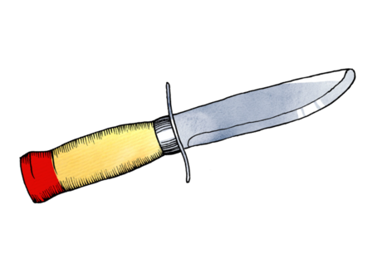

Post 22: Stabilt sideleie

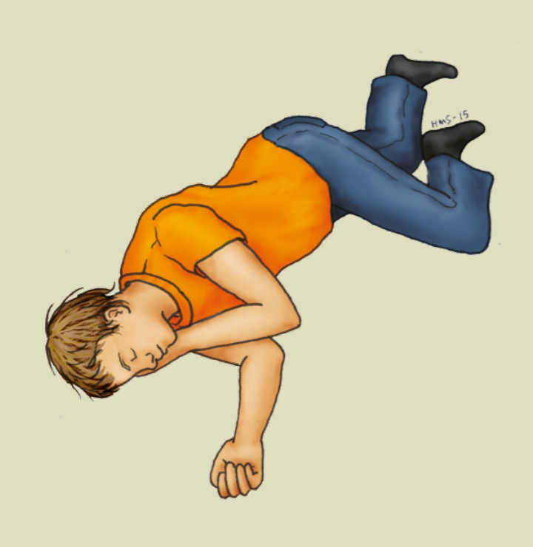

Post 23: Stanse blødning

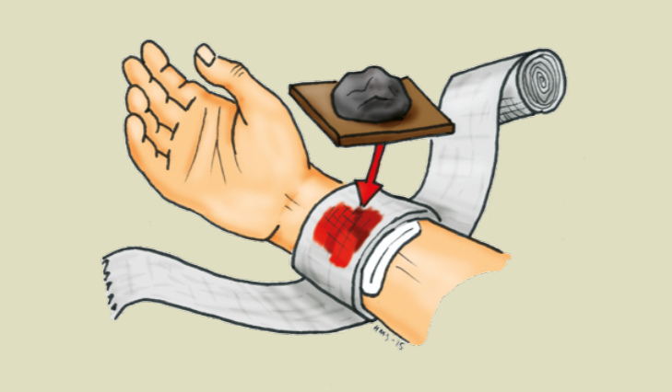

Post 24: Stjernebål

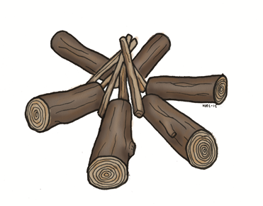

Post 25: Vinkelsurring

